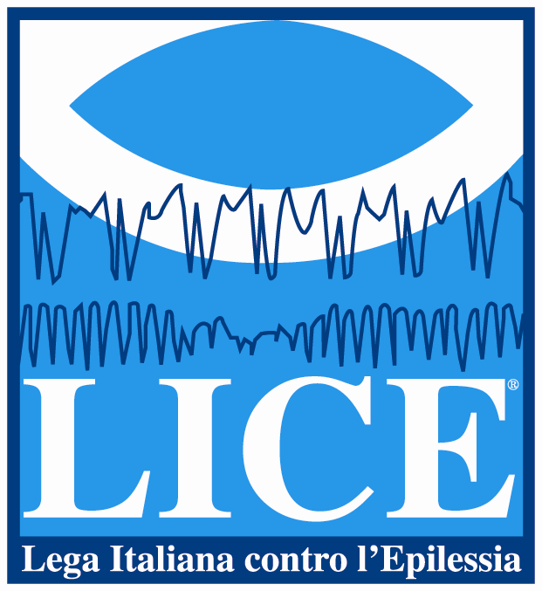
________________________________________________________________________________

Consigliere

Maurizio Elia
IRCCS “Associazione Maria SS”
UOC di Neurologia e Neurofisiopatologia
Clinica e Strumentale
Via Conte Ruggero, 73
94018 Troina (EN)
melia@oasi.en.it

Troina, 22 marzo 2014

Caro Presidente,

in previsione del prossimo rinnovo delle cariche sociali della LICE per il periodo 2014-2017, ti comunico la mia intezione a candidarmi, per un secondo mandato, a Consigliere.

Ho iniziato la mia attività come Socio nel 1988, apportando i miei contributi scientifici in quasi tutti gli appuntamenti annuali della Società (Congressi Nazionali, Policentrici) e in moltissimi altri eventi nazionali e regionali sostenuti dalla LICE. In particolare, sono stato membro del Comitato Scientifico del 32° Congresso Nazionale della LICE (Sorrento, 19-22 maggio 2009), membro del Comitato Organizzatore Locale del 34° Congresso Nazionale della LICE (Catania, 5-7 aprile 2011), membro del Comitato Scientifico dell’11° Sciacca Le Giornate Epilettologiche (Sciacca, 5-8 maggio 2011), membro del Comitato Scientifico del Corso “Advances in Epileptology: from Basic Science to Clinical Approach” (Erice, 18-24 novembre 2012); sono membro del Comitato Scientifico del prossimo 37° Congresso Nazionale della LICE (Trieste, 4-6 giugno, 2014).
Dal 1997 sono responsabile della Sottocommissione “Cromosomopatie, Sindromi Dismorfiche ed Epilessie” della Commissione Genetica. Dal 2005 al 2008 e dal 2008 al 2011, per due mandati consecutivi, sono stato Coordinatore Regionale LICE per la Sicilia.
La mia attività assistenziale e di ricerca (vd. CV) si svolge dal 1988 presso l’IRCCS “Associazione Oasi Maria SS” di Troina (EN), ove sono Direttore dell’UOC di Neurologia e Neurofisiopatologia Clinica e Sturmentale.

Durante il triennio 2011-2014 del mio mandato di Consigliere LICE, il mio contributo è stato volto, oltre che a supportare le attività istituzionali della LICE, anche a promuovere alcuni punti di programma a mio avviso prioritari: il maggiore coinvolgimento dei giovani colleghi, che spesso dispongono di minori risorse economiche per la formazione e la ricerca, alle iniziative congressuali e scientifiche della LICE; la disponibilità di database per la raccolta di dati clinici e strumentali, riferiti a specifiche nosografie (vd. ad es. il database su epilessie e anomalie cromosomiche che ho contribuito a realizzare per il sito della LICE); l’organizzazione di spazi dedicati per la discussione di casi clinici (vd. ad es. le riunioni “Cromosomopatie, Sindromi Dismorfiche ed Epilessie” della Commissione Genetica, da me coordinate, che si tengono regolarmente almeno due volte all’anno); l’informazione sull’epilessia che a livello regionale ho continuato a perseguire, collaborando con il Coordinatore della Sezione Siciliana della LICE, e che ha consentito anche di raccogliere fondi per la Fondazione; la partecipazione al survey nazionale sugli insegnanti che ha portato alla pubblicazione di un importante lavoro (Mecarelli O, Messina P, Capovilla G, et al. An educational campaign toward epilepsy among Italian primary school teachers: 1. Survey on knowledge and attitudes. Epilepsy Behav 2014; 32: 84-91); la sensibilizzazione delle Istituzioni sul tema dell’epilessia che ha portato, nello specifico, all’inserimento di un paragrafo sull’epilessia (da me redatto) nel Piano Sanitario Regionale 2011-2013 della Sicilia.

Nel caso fossi confermato come Consigliere, proseguirei con rinnovato entusiasmo a dare il mio contributo al lavoro fin qui egregiamente svolto dal Consiglio Direttivo, con un programma in linea con i punti sopra riportati, e a portare avanti iniziative innovative. Tra queste, vorrei citare in particolare la formulazione di un documento, a cura della Commissione Genetica, sull’appropriatezza e sulla disponibilità degli esami genetici nelle sindromi epilettiche e l’implementazione di Linee Guida sul management delle epilessie dell’età evolutiva, da progettare congiuntamente con le Società di ambito pediatrico (SIP, SIMEUP, etc.).

Cordiali saluti,

Maurizio Elia



